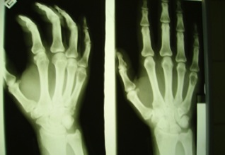
Больной П., 47 лет – Злокачественная остеобластокластома 5 пястной кости правой кисти
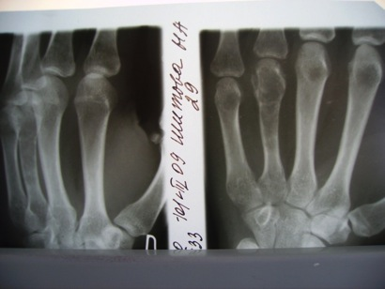
Пациентка Ш., 29 лет – Хондросаркома 4 пястной кости левой кисти
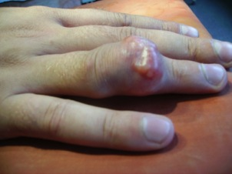
Пациент К., 30 лет – Внескелетная хондросаркома 4 пальца правой кисти

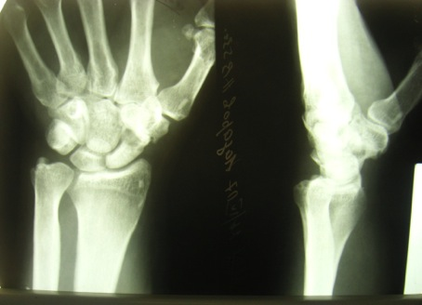
Больной Н., 53 лет – Хондросаркома ладьевидной кости левой кисти
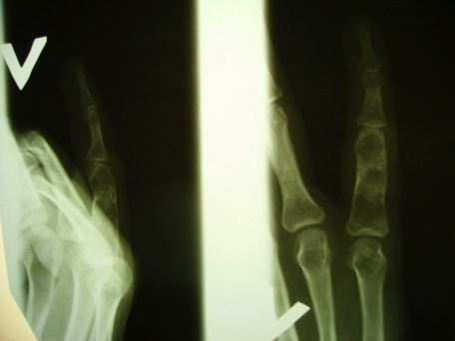
Пациентка В., 21 года – Хондросаркома о/ф 5 пальца левой кисти

